Comportements et stratégies : compter de l’avant par bonds
- L’élève compte avec aisance par unités à partir d’un nombre donné, mais a de la difficulté à compter par bonds. | - 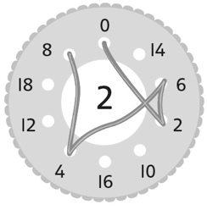L’élève trace des lignes pour relier les nombres, mais mêle les nombres dans la suite de dénombrement par bonds. | - L’élève compte avec aisance par bonds de 2 et 10, mais a de la difficulté à compter par bonds de 25.  « Je trouve difficile de compter  par bonds de 25. »
Observations et documentation
- L’élève compte par bonds par facteurs de 2 et 10, mais a de la difficulté lorsque le nombre de départ est un multiple de 2 ou 10. | - L’élève compte par bonds de 20, 25 et 50 avec  aisance, mais a de la difficulté à remarquer et à  expliquer les régularités dans la suite.  « Je ne vois pas de régularités  dans ces nombres. » | - L’élève compte par bonds de 20, 25 et 50, et remarque et peut décrire les régularités dans les nombres de la suite de dénombrement par bonds.
Observations et documentation

